**江苏省仪征中学 2021-2022 学年度第二学期高一政治学科导学案**

**第七课 继承发展中华优秀传统文化**

**第3课时 弘扬中华优秀传统文化与民族精神**

研制人：解晓玲 审核人：徐蓉 授课日期：

班级： 姓名： 学号：

**本课在课程标准中的表述：**

本课依据《普通高中思想政治课程标准（2017年版2020年修订）》必修4《哲学与文化》内容要求3.1编写。课标内容要求：“3.1 辩证地看待传统文化，领会对中华优秀传统文化进行创造性转化、创新性发展的重要意义，弘扬民族精神。”

**一、学科素养导向**

|  |  |
| --- | --- |
| **素养目标** | **重点关注** |
| **政治认同：**认识到弘扬中华民族精神的必要性，树立牢固为人民服务的思想。  **科学精神：**理解中华民族精神的含义、中华民族精神是与时俱进，不断发展的。  **公众参与：**弘扬中华民族精神需要全员参与，要引导广大青少年大力弘扬中华民族精神。 | **教学重点：**1.理解中华民族精神的基本内涵。  2.理解如何实现中华优秀传统文化创造性转化与创新性发展。  **教学难点：**理解如何实现中华优秀传统文化创造性转化与创新性发展。 |

**二、基础知识导学**

**第一目题 创造性转化与创新性发展**

**创造性转化与创新性发展的要求各是什么?(如何弘扬中华优秀传统文化?) P99**

（1）创造性转化的要求：

标准——必须按照当今时代的特点和要求；途径——对传统文化中有借鉴意义的内涵和陈旧的表达形式予以改造；目标——转化为符合时代特点和要求的新内涵和新的呈现形式,使之与当代文化相适应、与现代社会相协调。（2）创新性发展的要求：

标准——按照当今时代社会生活和社会实践的进步和发展；途径——对中华优秀传统文化的内涵进行补充、拓展和完善；目标——使之成为适合当今时代实践和社会发展要求的文化形式。（3）**【需补充在P99】**关系：密切相关，前后相继的关系。创造性转化是创新性发展的前奏,创新性发展是创造性转化的升华。

**（创造性转化与创新性发展的区别与联系可见拓展点拨1）**

**第二目题 弘扬中华民族精神**

**1.中华民族精神的内容**

在五千多年的发展中,中华民族形成了以爱国主义为核心,团结统一、爱好和平、勤劳勇敢、自强不息的伟大民族精神。

**2.中华民族精神的核心是什么?**

①与其他内容关系：爱国主义是中华民族精神的核心,它贯穿民族精神的各个方面。团结统一、爱好和平、勤劳勇敢、自强不息的精神,相辅相成,体现着爱国主义这个主题。②作用意义：无论什么时候,爱国主义都是动员和鼓舞中国人民团结奋斗的一面旗帜,是各族人民风雨同舟、自强不息的精神支柱。

**3.中华民族精神有什么作用？**

①中国人民在长期奋斗中培育、继承、发展起来的伟大民族精神,为中国发展和人类文明进步提供了强大精神动力。中国人民是具有伟大创造精神、伟大奋斗精神、伟大团结精神、伟大梦想精神的人民。

②中华民族精神集中体现了中华民族的整体风貌和精神特征,体现了中华民族共同的价值追求,是中华民族永远的精神火炬。

③**【需补充在P100最下面】**弘扬和培育中华民族精神可以丰富人的精神世界，增强精神力量，促进人的全面发展，落实社会主义核心价值观。

**4.民族精神的发展：与时俱进（时代性）**

**（“发展”见拓展点拨2；民族精神的变与不变见拓展点拨3）**（1）原因：民族精神作为民族文化的结晶，其形成和发展既是长期历史积淀的过程，也是随着时代变化而不断丰富的过程。 表现：中国共产党领导人民在长期实践中不断结合时代和社会的发展要求，丰富着民族精神。①在新民主主义革命时期，中国共产党人的革命精神成为中华民族精神的主体，形成了“红船精神”、井冈山精神、长征精神、延安精神、红岩精神、西柏坡精神等。②新中国成立后，在社会主义革命、建设和改革过程中，中国共产党人不断为民族精神增添新的时代内容，形成了雷锋精神、焦裕禄精神、大庆精神、“两弹一星”精神、红旗渠精神、抗洪精神、载人航天精神、塞罕坝精神等。

**5.伟大抗疫精神与民族精神的关系**①同中华民族长期形成的特质禀赋和文化基因一脉相承；②是爱国主义、集体主义、社会主义精神的传承和发展；③是中国精神的生动诠释；④丰富了民族精神和时代精神的内涵。**6.新时代,如何弘扬和培育中华民族精神?**

在新时代,弘扬和培育民族精神,必须培育和践行社会主义核心价值观。要以培养担当民族复兴大任的时代新人为着眼点,强化教育引导、实践养成、制度保障,发挥社会主义核心价值观的引领作用,实现中华民族伟大复兴的中国梦。

**三、重点难点导析**

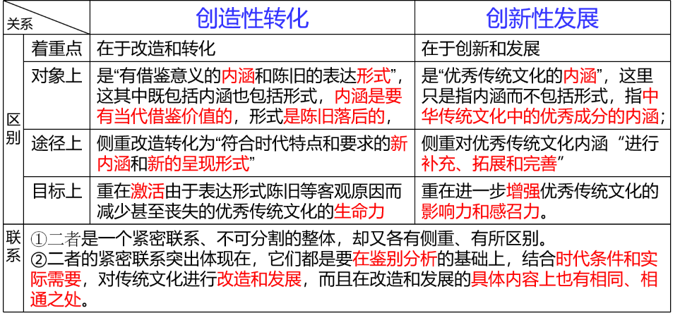**【拓展点拨1】创造性转化与创新性发展的区别与联系**

**【拓展点拨2】中华民族精神的发展**

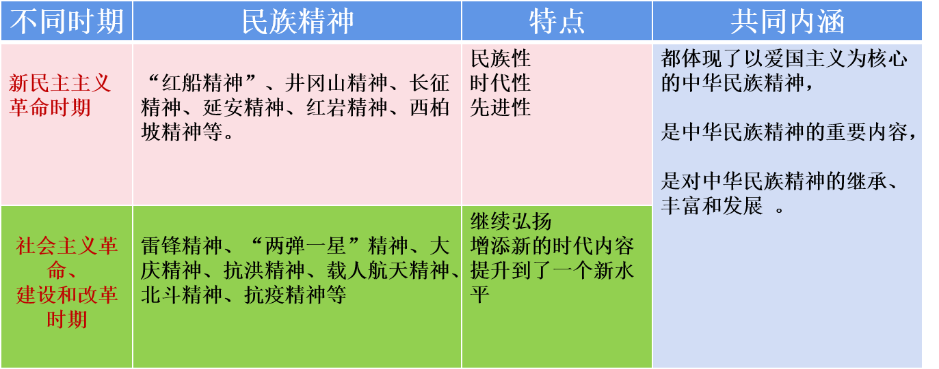

**【拓展点拨3】民族精神的“不变”与“变”**

“不变”指的是中华民族精神的基本内涵保持稳定。“变”指的是民族精神随时代变化而不断丰富发展。

**【拓展点拨4】具体民族精神与民族精神（基本内涵）的关系**

XX精神体现了中国共产党人发扬爱国主义、勤劳勇敢、自强不息的民族精神，是激励中国人民推进社会主义革命和建设的不竭动力。XX精神是对中华民族精神的传承和弘扬。XX精神是中华民族精神的重要内容，是对中华民族精神的丰富和发展，能够顺应时代变迁，是推动中华民族伟大复兴的精神力量。

**【拓展点拨5】中国精神是中华民族精神和时代精神的统一**

**区别：**（1）中华民族精神以爱国主义为核心；（2）时代精神以改革创新为核心；**联系：**（1）两者相辅相承，相互支撑，统一于建设中国特色社会主义的伟大实践。（2）只有不断注入以改革创新为核心的时代精神，才能使民族精神博采众长，日益丰富；（3）只有坚持培育以爱国主义为核心的民族精神，才能使时代精神不移根基，不失本色。**【拓展点拨6】红船精神、井冈山精神等具体内涵**

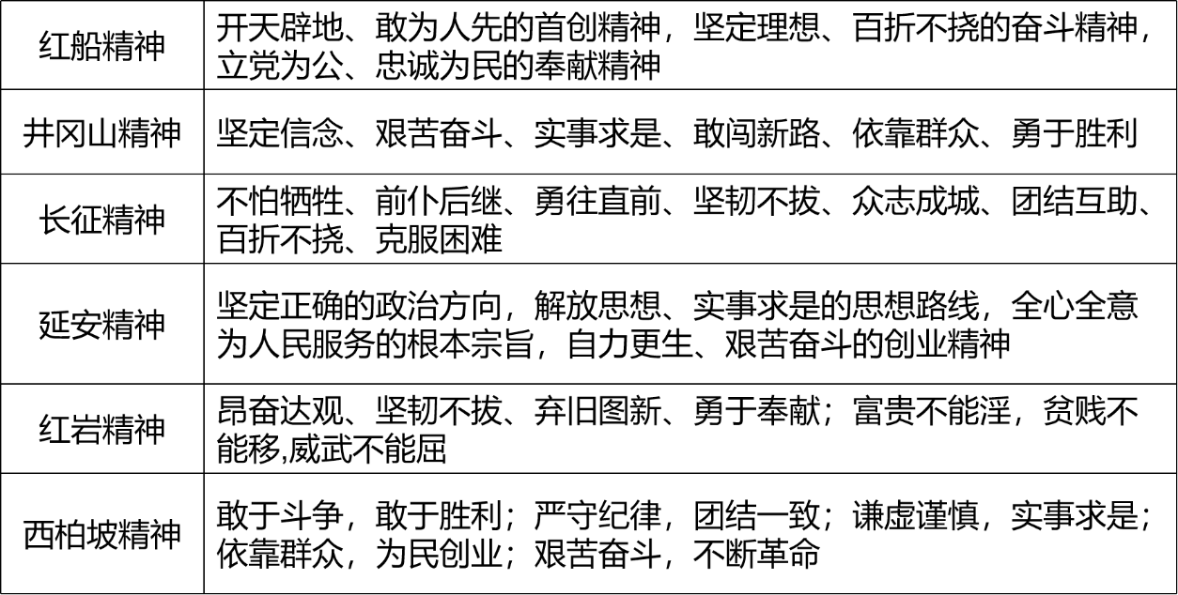

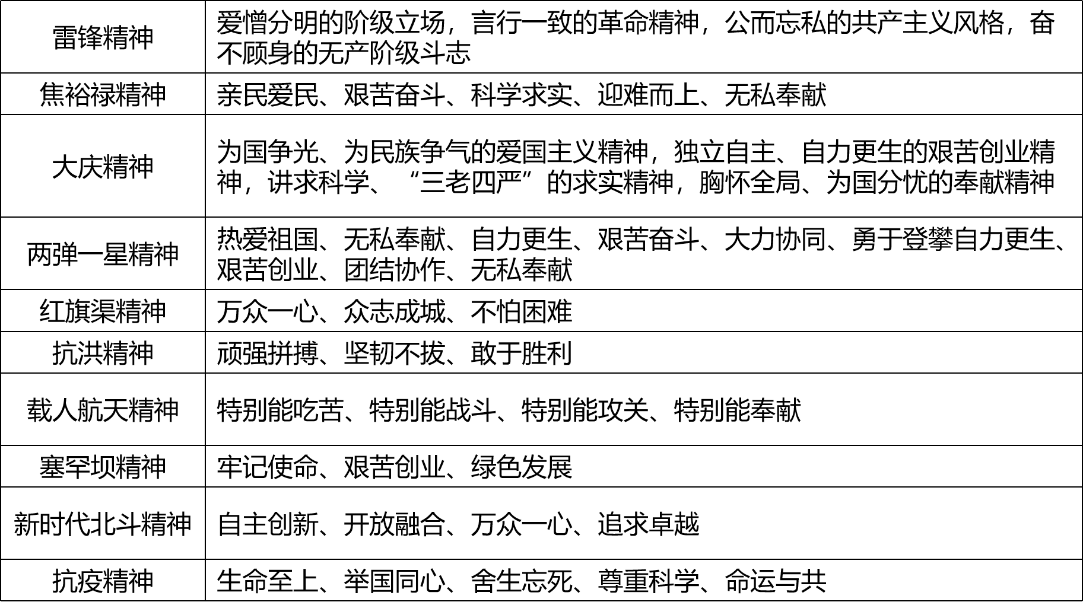

**【易错易混】**

1.继承传统，注重保留非物质遗产的具体形式。（ ）

2.在发展的基础上继承，实现传统文化创造性转化。（ ）

3.故宫博物院文化创意产品的成功关键在于以时代精神取代故宫传统文化。（ ）

4.故宫博物院文化创意产品的成功关键在于抛弃传统文化，打造全新形式。（ ）

5.我们红色文化的传承需要积极弘扬传统文化。（ ）

6.立足时代发展要求对传统文化内容进行补充、拓展是创造性转化的要求。（ ）

7.自强不息是中华民族精神的核心。（ ）

8.中华民族精神为中国发展和人类文明进步提供了强大物质力量。（ ）

9.社会主义建设时期孕育的民族精神是中华民族精神的主体。（ ）

10.中华民族精神永不泯灭，永恒不变。（ ）

11.在新时代，弘扬和培育民族精神，必须培育和践行社会主义核心价值观，以培养担当民族复兴大任的时代新人为着眼点。（ ）

12.克勤于邦，克俭于家，体现团结统一；中国坚决反对恐怖主义体现爱国主义。（ ）

13.不同时代有不同的民族精神。（ ）

14. 弘扬和培育民族精神，坚持以改革创新为核心的民族精神和以爱国主义为核心的时代精神相结合。（ ）

**四、情境探究导思**

**情境一：**故宫文物在呈现形式上进行了创造性转化，将古老的历史文化与流行时尚元素结合，形式上变成首饰、手机壳等，易于人民群众接受。

故宫文物在内涵上进行了创造性转化，结合历史信息，故宫的建筑、文物、历史故事，挖掘文物的价值情感。

**情境二：**故宫文物在文物内涵上进行了补充、拓展和完善，结合结合历史信息，故宫的建筑、文物、历史故事，挖掘文物的价值情感，引导大众尤其是年轻一代树立正确的历史观、民族观、国家观、文化观。**探究：情境一和情境二分别属于创造性转化和创新性发展？**

**五、知识体系导构**

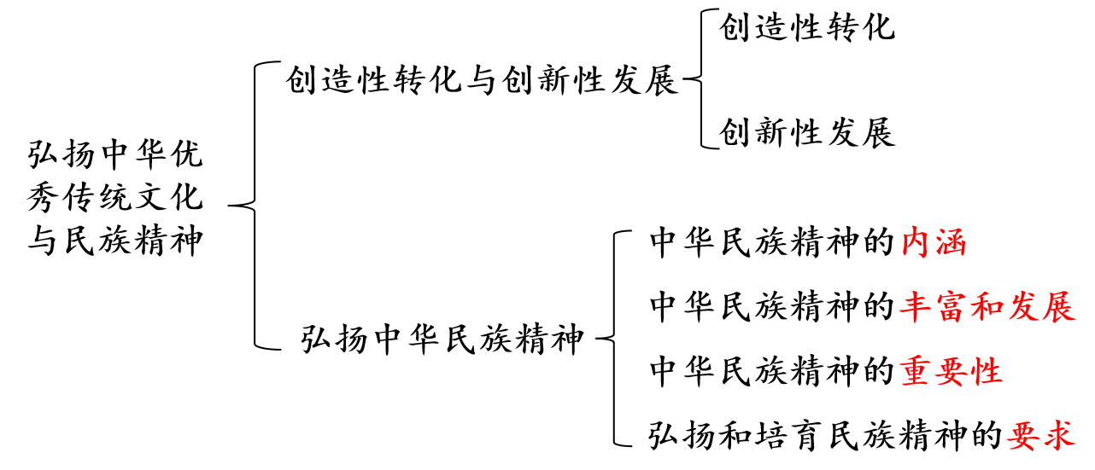

**六、同步巩固导练（完成练习时长：20~25 分钟）**

1.《千里江山图》是北宋画家王希孟创作的绢本设色画。舞蹈诗剧《只此青绿》从展卷人的视角，以舞蹈绘出《千里江山图》,让观众跟随画卷的展开，徜徉在富有传奇色彩的中国传统美学的意趣之中，点燃了千万观众对传统文化的热爱。该舞蹈诗剧（  ）

①实现了《千里江山图》的创造性转化 ②增强了人民群众对中华文化的认同感

③体现了传统文化的具体内涵因时而变 ④创新了文化交流与传播的方式和手段

A.①② B.①④ C.②③ D.③④

2.人头形器口彩陶瓶已有5500多年的历史，集颜值与内涵于一身：挺鼻小嘴、齐刘海造型，宛若一位“短发女神”，瓶身的纹饰如流动的黄河水，微微隆起的腹部仿佛一位怀有身孕的母亲，见证了黄河文明斗转星移。这一杰出艺术品（  ）

①是史前先民智慧的最高结晶 ②具有珍贵的历史和文化价值 A.①② B.①③

③彰显了中华民族共同的价值追求 ④体现了高超的造型能力和艺术水平 C.②④ D.③④

3.中国共产党的先驱们在探索救国救民道路中，形成了坚持真理、坚守理想，践行初心、担当使命，不怕牺牲、英勇斗争，对党忠诚、不负人民的伟大建党精神。这一精神财富跨越时空、与时俱进，激励着中国共产党人为实现民族复兴不断开拓前行。由此可见，伟大建党精神（  ）

①体现了民族整体风貌，是中华民族精神的核心 ②源自长期的社会实践，是凝聚人心的强大力量

③蕴含深厚的家国情怀，是中国精神的生动诠释 ④丰富了民族文化的内涵，是民族文化的灵魂

A.①② B.①④ C.②③ D.③④

4.习近平在北京冬奥会、冬残奥会总结表彰大会上的讲话指出，广大参与者珍惜伟大时代赋予的机遇，在冬奥申办、筹办举办的过程中，共同创造了胸怀大局、自信开放、迎难而上、追求卓越共创未来的北京冬奥精神。由此可见，北京冬奥精神（   ）

①是具时代特征的非意识形态 ②决定了北京冬奥的成功与否 A.①② B.①③

③是北京冬奥实践活动的产物 ④丰富了民族精神和时代精神 C.②④ D.③④

5.冬奥冠军谷爱凌被网友亲切称为“会飞的中国雪花”，点燃了这个冬奥会的现场，让世界再一次为北京冬奥会惊艳。拼搏、进取、向上、友爱是冬奥精神的题中之义，“会飞的中国雪花”映衬运动精神的精髓和内核，见证的是中华民族昂扬奋进、锐意进取、不折不挠的精神风貌。冬奥选手捷报频传（ ）

①展示了中华民族昂扬奋进、拼搏向上的精神风貌 ②激励中国人民追求崇高、勇毅前行

③表明了中华民族精神是一成不变、薪火相传的 ④铸就了一个民族，一个国家传承和发展的根本

A.①② B.①③ C.②④ D.③④

6．我国“杂交水稻之父”“共和国勋章”获得者袁隆平先生常说，“我毕生的追求是让所有人远离饥饿”，“中国多一点粮食不怕，若少一点粮食，你试试看”，这种情怀是激励他孜孜不倦，忘我探索的不竭动力。这说明爱国主义是（  ）

A.中华民族精神的核心 B.中华民族永远的精神火炬

C.中华民族共同的价值追求 D.鼓舞人民自强不息的精神支柱

7.加强革命文物保护，是用好红色资源、赓续红色血脉的首要任务。革命文物承载党和人民英勇奋斗的光荣历史，记载中国革命的伟大历程和感人事迹，是党和国家的宝贵财富，要切实把革命文物保护好。这有利于（  ）

①激发爱国热情，弘扬民族精神 ②丰富革命文物的基本内涵 A.①② B.①③

③弘扬革命文化，传承红色基因 ④满足人们多元化的文化需求 C.②④ D.③④

8.在同新冠肺炎疫情的殊死较量中，中国人民和中华民族以敢于斗争、敢于胜利的大无畏气概，铸就了生命至上、举国同心、生死、命运与共的伟大抗疫精神。伟大抗疫精神（   ）

①丰富了民族精神和时代精神的内涵 ②以爱国主义为主题，是中华民族精神的核心

③具有引领风尚、推动发展的功能 ④集中体现了中华民族的整体风貌和精神特征

A.①③ B.①④ C.②③ D.③④

9．60多年前，交大西迁是党中央调整新中国工业建设布局、高等教育布局的战略决策，也是交大“西迁人”响应党的号召、服务国家发展的时代壮举。“西迁精神”的核心是爱国主义，精髓是听党指挥跟党走，与党和国家，与民族和人民同呼吸、共命运，具有深刻现实意义和历史意义。新时代大力弘扬“西迁精神”意义在于（  ）

①为实现中华民族伟大复兴的中国梦贡献力量 ②激励中华儿女奋勇前进，夺取新的伟大胜利

③为国家富强、民族振兴提供强大的物质支持 ④为国家发展和民族伟大复兴注入决定性力量

A.①② B.①④ C.②③ D.③④

10.60多年前，交通大学师生响应党的号召，从上海迁至西安，支援大西北建设。先进的教育理念和优秀人才在西部落地生根、开枝散叶，铸就了坚毅厚重、可歌可泣的西迁精神。2021年9月，党中央将西迁精神纳入第一批中国共产党人精神谱系。西迁精神是（   ）

①知识分子勇于担当清正廉洁的高尚情操的展示 ②以爱国主义为核心的伟大中华民族精神的体现

③胸怀祖国服务人民永远跟党走的坚定政治信念 ④改革开放时期独有的记忆与非凡价值追求

A.①③ B.①④ C.②③ D.②④

11.习近平在纪念辛亥革命110周年大会上指出，近代以来，中国人民和中华民族弘扬伟大民族精神,心聚在了一起、血流到了一起，共同书写了抵御外来侵略、推翻反动统治、建设人民国家、推进改革开放的英雄史诗。由此可知（  ）

①中华民族精神是激励中国人民团结奋斗的精神纽带 A.①③

②中华民族精神是实现中华民族伟大复兴的根本动力 B.①④

③中华民族精神是指引中国人民风雨同舟的一面旗帜 C.②③

④中华民族精神展示了中国人民对自身文化的坚强定力 D.②④

12.伟大的事业孕育伟大的精神，伟大的精神推进伟大的事业。北京冬奥会、冬残奥会广大参与者在冬奥申办、筹办、举办的过程中，共同创造了胸怀大局、自信开放、迎难而上、追求卓越、共创未来的北京冬奥精神。我们要大力弘扬北京冬奥精神，以更加坚定的自信、更加坚决的勇气，向着实现第二个百年奋斗目标奋勇前进，向着实现中华民族伟大复兴的中国梦奋勇前进。由此可见（   ）

①人类的精神财富是由人民群众直接创造的 ②民族精神的丰富过程保持着开放的心态

③北京冬奥精神体现中华民族共同的价值追求 ④实践中形成的民族精神会深深打上时代烙印

A.①② B.①③ C.②④ D.③④

13.2022年央视春晚节目舞蹈诗剧《只此青绿》通过技术手段，呈现出人在画中、画外有画的惊艳画面，展现了一幅跨越时空的对话，以舞来绘出传世名画《千里江山图》，节目播出后好评如潮……舞蹈诗剧《只此青绿》（  ）

①凝聚中华民族共同情感，是民族文化的结晶 ②彰显文化自信，成为了中华民族独特的精神标识

③是对传统艺术的当代表达，赋予了其新的生命力 ④是对中华优秀传统文化创造性转化的有益尝试

A.①② B.③④ C.①④ D.②③

14.舞蹈诗剧《只此青绿》创作灵感源于《千里江山图》，以古典文学的叙事方式、传统艺术的当代表达、意念的流动构建起全剧的精神世界，通过人物的虚实交错、情感的古今交融，将悠远绵长的传统文化意象，赋予了无限的生命力和想象力。该剧的创作(   )

①实现了中华优秀传统文化的创造性转化 ②体现了中华文化是中华民族共同的精神标识

③表明中华优秀传统文化源远流长、博大精深 ④展现了中华优秀传统文化的民族性与多样性

A.①③ B.②③ C.②④ D.③④

15.太极拳是中国优秀传统文化的标识。太极拳是以太极哲理为依据，汲取传统养生和技击智慧而编创的一种武术，是中国优秀传统文化由里及外的形体表达，既能增强体质，又能修身养性。太极拳申遗成功（   ）

①表明太极拳文化可以根据时代特点实现创造性转化②能够提高各国人民的健康水平，促进体育运动发展

③有利于太极拳以及太极拳文化的保护、传承与发展④有利于传播中华优秀传统文化，推动文化交流互鉴

A.①② B.①③ C.②④ D.③④

|  |  |  |  |  |  |  |  |  |  |  |  |
| --- | --- | --- | --- | --- | --- | --- | --- | --- | --- | --- | --- |
| **题号** | 1 | 2 | 3 | 4 | 5 |  | 6 | 7 | 8 | 9 | 10 |
| **答案** |  |  |  |  |  |  |  |  |  |  |  |
| **题号** | 11 | 12 | 13 | 14 | 15 |  | 选1 | 2 | 3 | 4 | 5 |
| **答案** |  |  |  |  |  |  |  |  |  |  |  |

16. 中国青年始终是实现中华民族伟大复兴的先锋力量。新时代中国青年勇挑重担、堪当大任。

◆奋进新征程，建功新时代

一代人有一代人的长征，一代人有一代人的担当。每一代青年都有自己的际遇和机缘，都要在自己所处的时代条件下谋划人生、创造历史。新时代中国青年只有将自己的小我融入祖国和人民的“大我”，才能成就责任担当的价值新高度。

“清澈的爱，只为中国”，这是年轻边防战士在铠皑雪山立下的铿锵誓言；“我们的征途是星辰大海”，这是年轻航天人探索宇宙抒发的豪情壮志；“请党放心，强国有我”，这是年轻学子发自心底的庄严承诺。新冠肺炎疫情面前，550多万青年不畏艰险、冲锋在前、舍生忘死；9000多万青年志愿者，活跃在大型赛事、应急救援等各个领域，争当正能量的倡导者、新风尚的践行者……

2022年4月25日，习近平总书记在中国人民大学考察调研，对全国广大青年提出殷切希望：“牢记党的教诲，立志民族复兴，不负韶华，不负时代，不负人民，在青春的赛道上奋力奔跑，争取跑出当代青年的最好成绩！”

（1）“只有将小我融入祖国和人民的‘大我’，才能成就责任担当的价值新高度”。结合材料，运用价值判断和价值选择及其特点的知识加以阐明。

◆追梦航天，民族骄傲

中国人的飞天梦由来已久。据传早在春秋时期，鲁班就开始削竹制鸟，上天后可以三天三夜不下来；明朝有个叫万户的人，他想到用火箭飞天，虽然他为此付出了自己的生命，他这种探索精神一直激励着后来人。

20世纪60年代，以毛泽东为核心的党的第一代中央领导集体毅然决定研制两弹一星。1970年4月24日，“东方红一号”人造卫星发射成功。1992年9月21日，党中央正式批准实施中国载人航天工程。2003年10月15日，神舟五号载人飞船发射成功，将中国首位航天员杨利伟送上太空，中华民族千年飞天梦想终成现实。2022年4月16日上午9点56分，神舟十三号载人飞船返回舱成功着陆，航天员翟志刚、王亚平、叶光富圆满完成神舟十三号载人飞行任务。

在五四青年节到来之际，习近平总书记给中国航天科技集团空间站建造青年团队回信指出，从天宫、北斗、嫦娥到天和、天问、義和，中国航天不断创造新的历史，一大批航天青年挑大梁、担重任，展现了新时代中国青年奋发进取的精神风貌。

站在中国正式进入空间站时代的时间轴上，回眸中国航天人来所走过的不平凡历程，一次次托举起中华民族的民族尊严与自豪的正是一种精神，那就是特别能吃苦、特别能战斗、特别能攻关、特别能奉献的载人航天精神。

（2）结合材料，从文化传承与文化创新的角度，分析中华民族千年飞天梦想成真并行稳致远的动因。

17.材料 2022年3月23日，“天宫课堂”再度开课，“太空教师”翟志刚、王亚平、叶光富在中国空间站为广大青少年带来了一场精彩的太空科普课。除了在北京中国科技馆的地面主课堂和新疆、西藏的分课堂，全国各地的青少年也通过收看视频直据参与到此次活动当中。不到一个小时的直拾共吸引了近400万人次观看。截至3月31日，在微博上，“天宫课堂第二课”的话题阅读次数总计4.4亿，讨论次数6.4万。

在“天宫课堂”最后，王亚平说，2022年空间站“问天”实验舱和“梦天”实验舱发射入轨后，我们在轨会拥有更强大的科研能力，“天宫课堂”也会更加精彩，“希望同学们继续努力学习科学知识，提高科学素养，探索科学奥妙，未来的空间站将由你们来建设！”

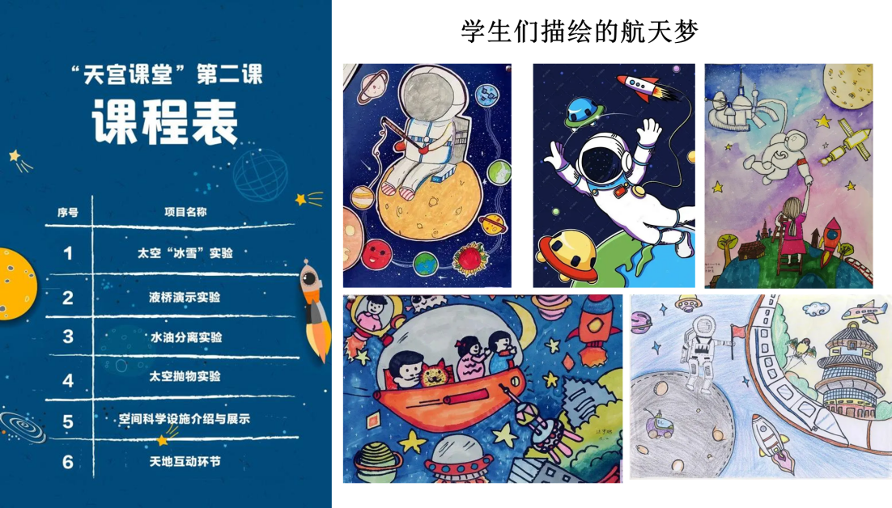

科学与探索，是载人航天事业给予我们的启迪与鼓舞：爱国与梦想，是载人航天精神赋予我们的笃定与荣光。这次跨越时空的特殊科普课，不仅是一堂航天知识普及课，更是生动的爱国主义教育活动，进一步激发了青少年探索浩瀚宇宙的兴趣，在孩子们心中埋下了一颗闪耀的航天梦，期待每一位逐梦学子都能遨游在星辰大海，为筑就飞天强国梦而奋斗。

结合材料，运用《哲学与文化》“文化传承与文化创新”的相关知识，说明开设“天宫课堂”的重要意义。

**【备用练习】**

1.“时代楷模”王继才同志守岛卫国32年,用无怨无悔的坚守和付出,在平凡的岗位上书写了不平凡的人生华章。这种精神是新时代奋斗者的价值追求,是中华民族精神在今天的真实写照,正是“中国精神”造就了这个国家遇难不惧的定力、化危为机的魄力。这说明中华民族精神（  ）

①决定社会经济和政治的变迁 ②是支撑中华民族生存发展的精神支柱

③是推动中华民族走向繁荣强大的精神动力 ④有永恒的具体表现

A.①② B.①④ C.②③ D.②④

2.2022年3月份以来，面对我国多点散发与局地爆发新冠疫情，有这样一群白衣天使，他们挺身而出，多地驰援，毅然担起了治病救人，救死扶伤的社会重任。他们身上蕴含着（  ）

①敬业乐群、扶危济困、见义勇为的中华传统美德 ②讲仁爱、重民本、守诚信的社会主义核心价值观

③以改革创新为核心的时代精神 ④以爱国主义为核心的民族精神

A.①④ B.①③ C.②③ D.②④

3.一百年前，中国共产党的先驱们创建了中国共产党，形成了坚持真理、坚守理想，践行初心、担当使命，不怕牺牲、英勇斗争，对党忠诚、不负人民的伟大建党精神，这是中国共产党的精神之源。在新民主主义革命时期和社会主义革命和建设时期，形成的精神有（   ）

①井冈山精神、长征精神、延安精神、抗战精神、西柏坡精神等

②抗美援朝精神、红旗渠精神、雷锋精神、焦裕禄精神、“两弹一星”精神等

③抗洪精神、抗击“非典”精神、载人航天精神、抗震救灾精神等

④探月精神、抗疫精神、脱贫攻坚精神、“三牛”精神、企业家精神等

A.①④ B.②④ C.②③ D.①②

4.《大秦赋》还原了先秦时代的独特文化氛围，让观众从跌宕起伏的情节中观览封战国时期的格局和气象。此外，《知否知否应是绿肥红瘦》《长安十二时辰》《清平乐》等，也均以个性化的视角形象表现了我国不同时代的历史特征、风土人情和价值取向。这些传统文化的当代价值在于（   ）

①激发民族自信心和自豪感，坚定文化自信 ②发挥文化推动政治制度发展的作用

③涵养中华民族的价值观，增强中华民族共同体意识

④实现中华优秀传统文化的创造性转化和创新性发展

A.①② B.①③ C.②④ D.③④

5.2022年2月6日，中国女足3-2逆转战胜韩国，时隔16年再度获得亚洲杯冠军。16年后再登亚洲之巅:“铿锵玫瑰”再度怒放。人民日报等发表评论:我们可以永远相信中国女足！史诗逆转、梦幻绝杀。重回亚洲巅峰，中国女足的姑娘们，你们值得一切赞美！关于女足精神，理解正确的有（   ）

①女足精神源自于女足人为国争光的信念 ②女足精神具有凝心聚力的强大感召力

③女足精神是伟大民族精神的象征，为女足人所特有

④女足精神形成于女足人为国添彩的努力奋斗实践中

A.①③ B.①② C.③④ D.②④

6. 2022年2月20日，第二十四届冬季奥林匹克运动会在北京圆满闭幕。

材料一   作为世界第一个“双奥之城”，北京已成为国际奥林匹克文化传播的重要平台。

从冬奥开幕式上惊艳全场的“二十四节气倒计时”“黄河之水天上来”等中华文化展示，到颁奖典礼上礼仪人员穿戴的“瑞雪祥云”“鸿运山水”“唐花飞雪”服饰；从造型中融入传统文化元素、美仑美奂的“雪如意”“冰五环”等场馆，到灵感来自古代同心圆玉璧、寓意“天地合，人心同”的奖牌，一系列中国元素讲述着匠心独运的“东方故事”，呈现着中国文化和冰雪文化、奥运文化的完美融合。透过北京冬奥会这扇窗口，世人也能一览当代中国日新月异的发展面貌。奥运史上首次采用二氧化碳跨临界直冷制冰技术，开幕式使用超大的8K超高清地面显示系统，全球唯一一个360度的裸眼3D的数字装置，基于云拿技术打造的AI智能无人店，移动互联“分钟级、百米级”的气象预报，无论参赛选手还是外国记者，不仅能感受到中国人民的热情好客、朝气蓬勃，更能直接触摸到中国强劲的发展脉搏，体会到中国智慧、中国方案为奥运、为世界注入的强劲动能。

材料二   “绿色办奥”是中国向国际社会的庄严承诺。在冬奥会筹办举办过程中，这一理念贯穿始终：首钢工业遗产化身“雪飞天”，3大赛区26座场馆实现100%绿色供电，200余辆氢能客车投入使用，夏奥场馆梦幻变身冰雪舞台、新建场馆“雪游龙”完美融入小海陀山的崇山峻岭，开幕式上奥运圣火以“不点火”代替“点燃”、以“微火”取代熊熊大火，生态治理齐心“增绿”、倾力“护蓝”成效卓然，绿色成为北京冬奥会的最亮底色，生动诠释了“绿水青山就是金山银山”“冰天雪地也是金山银山”的理念，让世界看到中国走绿色发展道路的坚定决心，近距离触摸到人与自然和谐共生的中国式现代化道路。

（1）北京冬奥会不仅是一场体育盛会，更是一场文化盛宴，讲述着中国故事，传递出中国自信。结合材料一，运用文化传承与文化创新的知识对此加以分析。

（2）绿色办奥理念为北京冬奥会打下了美丽中国底色。结合材料二，运用价值观的相关知识对此加以说明。